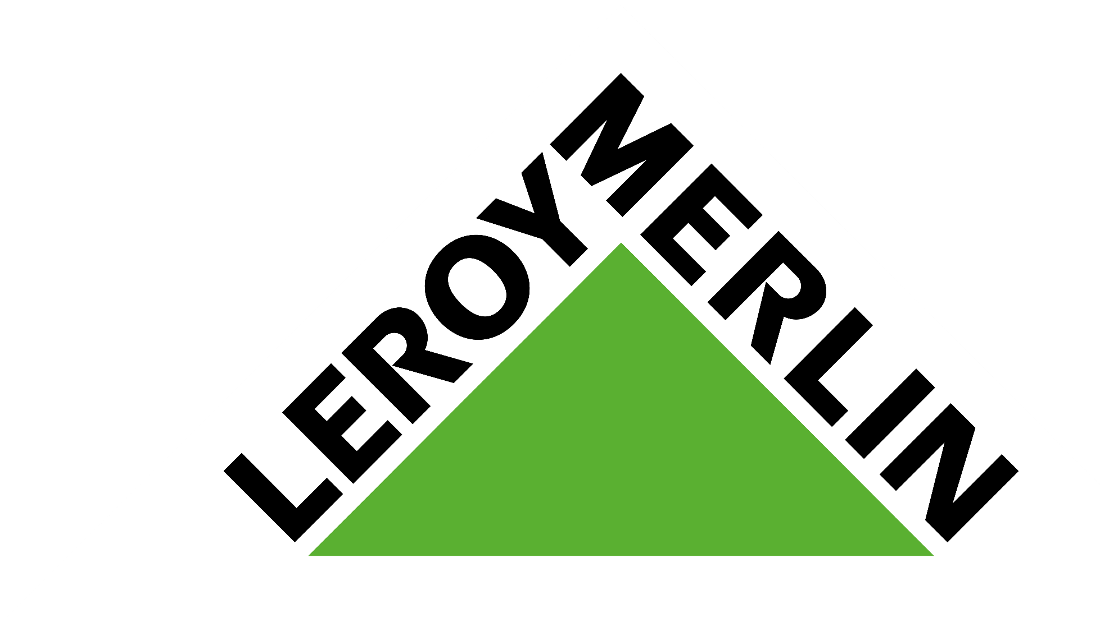
Как стать поставщиком?

ПУТЬ ПОСТАВЩИКА

ДО НАЧАЛА ДИАЛОГА

1-Й КОНТАКТ ПОСТАВЩИКА И ЛМ

КОНКУРЕНТНЫЙ ВЫБОР (ТЕНДЕР)
ОФОРМЛЕНИЕ ВЗАИМООТНОШЕНИЙ, ЗАВЕДЕНИЕ ТОВАРА

ОСУЩЕСТВЛЕНИЕ ПОСТАВОК

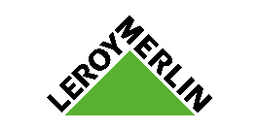
КРИТЕРИИ ОТБОРА ПОСТАВЩИКОВ

ПЛАН ТЕНДЕРОВ
Бриф тендера

Критерии выбора поставщика
Заполнение формы самооценки
Заполнение анкеты на сайте ЛМ

Цена, структура себестоимости
Проверка службой безопасности

Аудит Качества и Социальный аудит
Согласование контракта

Работа над упаковкой
Визит на производство

Подписание контракта

Оформление прейскуранта

Листинг
Качество Надежность Своевременность
Производственный потенциал

ПУТЬ ПОСТАВЩИКА: ПЕРВЫЕ ШАГИ

- Ознакомьтесь с Критериями отбора поставщиков на сайте https://leroymerlin.ru/postavshchikam/tovarnym/;
- Ознакомьтесь со списком тендеров и проектов, запланированных на текущий год на сайте
https://leroymerlin.ru/postavshchikam/tovarnym/;
- Заполните анкету на сайте https://leroymerlin.ru/postavshchikam/anketa-postavshchika/
- Ожидайте обратную связь от Леруа Мерлен:

Если Ваше предложение потенциально интересно для будущего тендера или иного проекта Леруа Мерлен, от Вас потребуется:
- Заполнить файл «Самооценка поставщика»;
- Выслать скан-копии ИНН и выписки ЕГРЮЛ для проверки СБ и получения допуска к участию в проектах Леруа Мерлен;
- Ознакомиться и принять базовые требования, прописанные в контракте Леруа Мерлен;
- Согласовать дату визита сотрудника Леруа Мерлен с целью аудита производственной площадки (для поставщиков - производителей);
- Подать заявку на участие в тендере.

ПУТЬ ПОСТАВЩИКА: ПЕРВЫЕ ШАГИ

Если Ваше предложение потенциально интересно Леруа Мерлен, но тендера или иного проекта по данной товарной категории в ближайшее время не запланировано, от Вас потребуется:

- Заполнить файл «Самооценка поставщика»;

На основании корректно заполненного файла самооценки, Ваша компания будет внесена в Базу данных потенциальных поставщиков Леруа Мерлен.

При возникновении потребности в указанном товаре, Вы получите письмо-запрос на участие в проекте.

ПУТЬ ПОСТАВЩИКА: КАК ПОДАТЬ ЗАЯВКУ НА УЧАСТИЕ В ТЕНДЕРЕ

В списке тендеров есть подходящий проект?

  - Отправьте заявку на участие на почту: sourcing@leroymerlin.ru

  - В заявке укажите:
- Название тендера;
- Ассортимент, с которым планируете участвовать;
- Название Вашей компании;
- Контактные данные сотрудника, ответственного за участие в тендере (ФИО, email, телефон)

  - Ожидайте обратной связи от сотрудника Леруа Мерлен и приглашение к участию!

Помните, что к участию в тендере допускаются поставщики:
- корректно и в полном объёме заполнившие файл «Самооценка поставщика»;
- одобренные службой безопасности Леруа Мерлен;
- принимающие базовые требования, прописанные в контракте Леруа Мерлен;
- успешно прошедшие аудит производственной площадки (для поставщиков - производителей).

ПУТЬ ПОСТАВЩИКА: ТЕНДЕРНАЯ ПЛОЩАДКА SYNERTRADE

Почему Группа Adeo и ООО «Леруа Мерлен Восток» проводят тендеры на веб-платформе SynerTrade:

  - Удобная и полноценная работа в интернете;
  - Надежный обмен данными;
  - Возможность безлимитного скачивания и загрузки документов;
  - Полная конфиденциальность данных;
  - Контроль за процессом обмена данных;
  - Единая форма презентации торгового предложения для упрощения работы;
  - Простой процесс отслеживания;
  - Автоматические напоминания.

ПУТЬ ПОСТАВЩИКА: ТЕНДЕРНАЯ ПЛОЩАДКА SYNERTRADE

Основные этапы тендерного процесса:

  - Получение приглашения;
  - Регистрация на платформе;
  - Принятие участниками тендера Соглашения о неразглашении и Этического кодекса Леруа Мерлен;
  - Ознакомление с условиями участия и изучение тендерной документации;
  - Отклик на тендер: заполнение таблицы ценового предложения, загрузка необходимых документов на платформу, предоставление образцов, прохождение обязательных аудитов и т.д.;
  - Своевременное опубликование ценового предложения, отвечающего условиям, прописанным в тех.задании;
  - Обратная связь по результатам участия (примерно через 1-1,5 месяца)

Важно!!!
- На тендерную площадку нет доступа до открытия тендера и получения приглашения к участию;
- Доступ в тендер возможен исключительно по уникальной ссылке, указанной в письме-приглашении. Зайти во вновь открывшийся тендер по ссылке на предыдущий проект невозможно!!!

ПУТЬ ПОСТАВЩИКА: ПОДПИСАНИЕ КОНТРАКТА
  - Согласование коммерческих условий;

  - Сбор докуменов, необходимых для подписания контракта;

  - Предоставление мастер-данных по товару;

  - Регистрация на Портале поставщиков;

  - Листинг товара;

  - Подписание контракта;

  - Подключение к системе ЭДО (элеткронный документооборот);

  - Получение заказов от магазинов;

  - Начало поставок

ОСТАЛИСЬ ВОПРОСЫ?
9

ПИШИТЕ: SOURCING@LEROYMERLIN.RU

